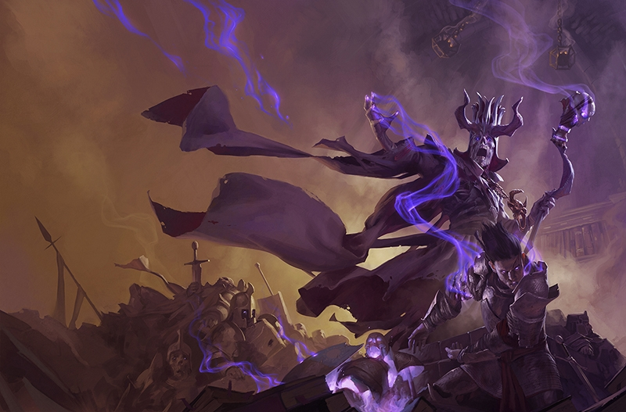

Analyse D&D Mapper

2021/2022

Software S2-DB04 | FHICT-Eindhoven

Individueel Project

Hoof,Robin R.J.A. van

Inhoudsopgave

Versiebeheer 2

Inleiding 3

Projectomschrijving 3

Definities 4

Project-eisen 5

Functional requirements 5

Non-functional requirements 5

Minimum Viable Product 6

Use Cases 6

Use Case Diagram 6

In-depth use cases 7

Visueel 12

User Interface 12

Worldmap pagina voor spelers 12

Kleuren Pallet 13

Conceptueel Model 14

Testing 15

Test Cases 15

Test Matrix 17

Verwijzingen 18

# Versiebeheer

|  |  |  |
| --- | --- | --- |
| Versie | Datum | Aanpassing |
| v1.0 | 06-09-2021 | Opzet document |
| | | | | Voorpagina, Inhoudsopgaven, Inleiding, Definities, start Requirements |
| | | 07-09-2021 | Afronden Requirements |
| | | 08-09-2021 | MVP, Use Cases, Versiebeheer, Worldmap UI |
| | | 09-09-2021 | Verdere Eisen |
| v1.1 | 04-10-2021 | Start ERD, Start Class Diagram |
| | | 08-10-2021 | In-depth Use Cases |
| | | 11-10-2021 | Afronding In-depth Use Cases, ERD en Class Diagram |
| | | 15-10-2021 | Bijwerken ERD |
| v2.0 | 8-12-2021 | Opspitsen Analyse en Design Document [Analyse] |
| | | | | Tekst bij kleuren pallet |
| | | 03-01-2022 | Test Cases, Test Matrix |
| | | 04-01-2022 | Afronden Test Cases, Afronden Test Matrix, Conceptueel Model |
| V2.1 | 16-01-2022 | Update conceptueel model |

# Inleiding

Dit document zal de Analyse- en Designfase voor mijn individueel project “**D&D Mapper**” bevatten. De naam van het project zal wellicht later veranderen, maar zal voor nu naar verwezen worden met de eerder genoemde benaming.

Dit project zal mijn individueel project zijn die ik dit semester zal gebruiken om mijn verschillende leerdoelen aan te tonen. Deze leerdoelen zijn verder uitgewerkt in het document “Learning Outcome Relflection – Robin van Hoof.pdf” te vinden in mijn GIT en de inleverbox.

## Projectomschrijving

Om bij het begin te beginnen, wat zal D&D Mapper worden en waarom dit project? Dungeons and Dragons, ook wel **D&D** genoemd, is een wereldwijd bekend tabletop rollenspellen spel. Om het heel vluchtig en kort uit te leggen:

Iedere speler die meespeelt maakt zijn of haar uniek karakter aan de hand van de spelregels van het spel. Één persoon, die zelf niet meespeelt, leid het spel. De spelleider, ook wel Dungeon Master of **DM** genoemd, maakt een wereld waarin een verhaal afspeelt. De spelers zijn deel van dit verhaal en kunnen de wereld en het verhaal beïnvloeden door keuzes die zij maken en acties die zij ondernemen. Één zo’n verhaal heet een **Campaign**.

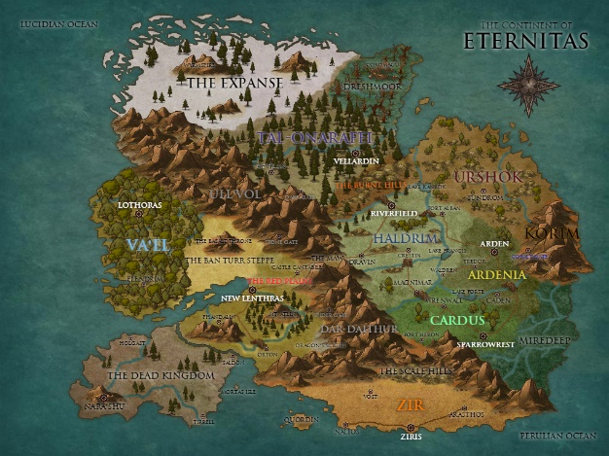Heel D&D draait om het inbeelden van een verhaal wat zich afspeelt door de spelers. Een goede manier om dit te omschrijven is dan ook wel “Theatre of the Mind”. Ik ben zelf ook een eerder genoemde DM, wat betekent dat ik zelf een of meerdere van deze Campaigns vorm geef. (Wizzards of the Coast, 2018)

Omdat het spel compleet draait om “Theatre of the Mind” is het belangrijk dat spelers goed kunnen visualiseren in wat voor omgeving zij zich bevinden. Hiervoor maakt een DM vaak een wereldkaart van zijn of haar bedachte wereld. Een voorbeeld hiervan is hiernaast te vinden.

Deze kaarten bevatten veel belangrijke plekken als steden, dorpjes, verlaten kerkers, bergpassages, etc. met elk zijn eigen verhaal, achtergrond en andere belangrijke stukken informatie.

Wanneer ik zelf een Campaign voor mijn spelers organiseer is het vaak erg lastig om alle informatie van deze belangrijke plekken van mijn bedachte wereld over te brengen naar mijn spelers. Hier wil ik met D&D Mapper een oplossing voor maken! D&D Mapper zal een web-service worden waarbij een DM zijn kaarten kan uploaden, en in deze kaarten belangrijke locaties als hierboven genoemd aan kan geven. Aan elk van deze locaties kan vervolgens belangrijke informatie gekoppeld worden, die spelers makkelijk aankunnen door bijvoorbeeld op een marker voor de locatie te klikken.

Een DM kan dus gebruik maken van deze service om zeer eenvoudig zijn wereld, en alle belangrijke informatie die hieraan gekoppeld zit over te brengen naar zijn spelers, op een gepersonaliseerde en interactieve manier.

## Definities

|  |  |
| --- | --- |
| Woord | Definitie |
| D&D Mapper | De naam van het individueel project. |
| D&D | Staat voor **D**ungeons and **D**ragons, het spel waar de applicatie voor gemaakt is. |
| DM | **D**ugeon **M**aster, de spelleider die in D&D het verhaal voor de spelers verzint, overziet en uitvoert |
| Campaign | Één verhaal of queeste die zich afspeelt in de wereld van de DM |
| PoI | **P**oint of **I**nterest, een belangrijke locatie in een D&D wereld. Bijvoorbeeld een stad, dorp, kerker enz. Vaak hebben deze PoI’s achtergrond informatie, of in het geval van een stad bijvoorbeeld zijn eigen lokale kaart |
| MVP | **M**inimum **V**iable **P**roduct, de minimale functionaliteit die de app moet bevatten om deze als “werkend” te zien |
| UI | **U**ser **I**nterface, het frontend van de webpagina waar de gebruiker mee interacteert |

## Project-eisen

Om het project goed op start te brengen moeten eerst requirements en een Minimum Viable Product (MVP) opgesteld worden. Ik ga hiervoor aan de slag met MoSCoW en requirements in de vorm van User-Stories . Ik heb hiervoor gekozen omdat deze methoden, uit ervaring, erg effectief werken.

### Functional requirements

[M] G-01 Een gebruiker moet een gebruikersaccount aan kunnen maken

[~~S~~M] B-G-01.2 Een gebruikersaccount moet een unieke gebruikersnaam hebben  
 [M] K-G-01.3 Een gebruikerswachtwoord moet veilig opgeslagen worden  
 [~~C~~W] K-G-1.04 Een gekoppelde email moet gevalideerd worden

[M] G-02 Een gebruiker moet met een gebruikersaccount aan kunnen melden

[M] G-03 Een gebruiker moet een campaign-pagina aan kunnen maken en wordt hierop als DM toegewezen

[M] DM-01: Een DM kan moet een wereldkaart kunnen uploaden naar zijn campaign-pagina

[M] DM-02: Een DM moet PoI’s kunnen toevoegen

[M] DM-03: Een DM moet zijn PoI’s aan kunnen passen

[M] DM-04: Een DM Moet PoI’s kunnen verwijderen

[M] DM-05: Een DM moet spelers uit kunnen nodigen voor zijn campaign-pagina

[~~S~~C] DM-06: Een DM moet markers kunnen zetten op zijn kaart voor PoI’s

[~~S~~C] DM-07: Een DM moet plaatjes toe kunnen voegen in de informatie van zijn PoI’s

[C] DM-08: Een DM moet sub-kaarten toe kunnen voegen aan zijn PoI’s

[M] P-01: Een speler moet kaarten waar hij voor uitgenodigd is kunnen zien

[M] P-02: Een speler moet PoI’s en hieraan toegevoegde informatie kunnen zien

[~~S~~C] P-03: Een speler moet PoI’s op de kaart kunnen zien

[C] P-04: Een speler moet, waar van toepassing, toegevoegde sub-kaarten kunnen zien

### Non-functional requirements

[M] NR-01: De applicatie en frontend zal compleet in vloeiend Engels gemaakt worden

[M] NR-03: De applicatie zal getest worden voor de browsers Firefox en Chrome

[~~S~~C] NR-04: Inlogpogingen en DM-acties zullen gelogd worden voor moderatie en controle

### Minimum Viable Product

Het Minimum Viable Product (MVP) voor D&D Mapper zal bestaan uit alle functionaliteiten die ik als essentieel zie voor mijn visie van het project. Dit betekent dat alle “Must”-requirements samen de MVP zullen maken:

Het MVP zal een web-app zijn met gebruiker accounts. Een speler kan hierop een campaign aanmaken en wordt hierin als énige DM gezien. De DM kan één wereldkaart toevoegen, en meerdere PoI’s. Bij deze PoI’s kan extra informatie in de vorm van tekst toegevoegd worden. De DM kan spelers (gebruikersaccounts) uitnodigen voor zijn campaign. Deze kunnen de wereldkaart, PoI’s en de informatie die hieraan gekoppeld is zien.

## Use Cases

### Use Case Diagram

Om een goed inzicht te krijgen hoe de app moet handelen is het goed een Use Case Diagram te maken. De Use Case Diagram voor D&D Mapper is te zien in figuur 1. Figuur 1 is de eerste versie van de Use Case Diagram, en zal in dit document niet bijgewerkt worden. De eventueel bijgewerkte versie zal te vinden zijn in mijn individuele Git en inleverbox onder de naam “D&D Mapper Use Case Diagram vx.x.pdf”

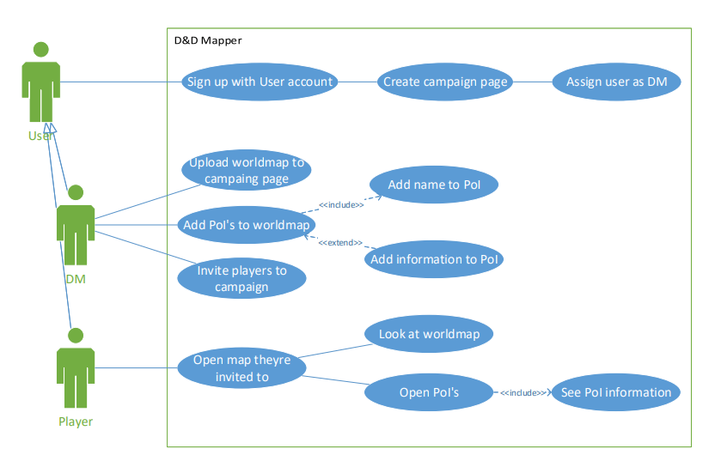

Figuur 1: Use Case Diagram versie 1.0 (08-09-2021)

### In-depth use cases

|  |  |
| --- | --- |
| Use Case 1 **[UC-G-01]** | Actor Sign up |
| Betreffende requirement | G-01 |
| Actor | Gebruiker |
| Een actor heeft geen account op D&D Mapper en moet om in te kunnen loggen een account aanmaken. | |
| Aannamen | * De actor heeft nog geen gebruikersaccount |
| Flow | 1. De actor gaat naar de login- of registratiepagina en geeft aan dat hij geen account heeft 2. Het systeem weergeeft de registratiepagina aan de actor 3. De Actor voert zijn email, een gebruikersnaam en een wachtwoord in 4. Het systeem controleert de gegevens, voegt de gebruiker toe aan de database en stuurt de actor terug naar zijn vorige pagina [1][2] |
| Uitzondering | 1. Als de email of gebruikersnaam al in gebruik is wordt het gebruikersaccount niet aangemaakt en wordt hiervan een melding gegeven. De actor wordt teruggestuurd naar stap 3 2. Het wachtwoord moet minimaal 4 karakters bevatten. Als dit niet zo is wordt het account niet aangemaakt en wordt de actor teruggestuurd naar stap 3 |
| Resultaat | Het gebruikersaccount wordt toegevoegd aan de database en de actor wordt ingelogd en teruggestuurd naar zijn laatste pagina |

|  |  |
| --- | --- |
| Use Case 2 **[UC-G-02]** | Actor Login |
| Betreffende requirement | G-02 |
| Actor | Gebruiker |
| Een actor heeft al een account op D&D Mapper en doet een poging in te loggen op de website | |
| Aannamen | * De actor heeft al een gebruikersaccount * De actor is nog niet ingelogd op de website |
| Flow | 1. De actor gaat naar de login pagina of een andere pagina waar een login verplicht is 2. Het systeem stuurt de actor door naar de inlogpagina 3. De actor voert zijn email en wachtwoord in 4. Het systeem controleert de email en wachtwoord. Komen deze overeen met een account wordt de actor ingelogd en teruggestuurd naar zijn vorige pagina [1][2] |
| Uitzondering | 1. De email is niet bekend in het systeem. Er wordt vermeld dat het account niet bekend is, gesuggereerd een account aan te maken, en de actor wordt teruggestuurd naar stap 3 2. Het wachtwoord komt niet overeen met het wachtwoord in het systeem. Er wordt vermeld dat er een verkeerd wachtwoord voor het account opgegeven is en de gebruiker wordt teruggestuurd naar stap 3 |
| Resultaat | De actor wordt ingelogd op de site en teruggestuurd naar zijn vorige pagina |

|  |  |
| --- | --- |
| Use Case 3 **[UC-G-03]** | Campaign-pagina aanmaken |
| Betreffende requirement | G-03 |
| Actor | Gebruiker |
| Een actor kan een nieuwe pagina voor zijn campaign maken | |
| Aannamen | * De actor heeft ingelogd en kan bij zijn campaign-lijst |
| Flow | 1. De actor klikt op de knop om een nieuwe campaign pagina aan te maken 2. Het systeem stuurt de actor door naar de campaign-creator pagina 3. De actor voert de campaignnaam en upload eventueel al een kaart 4. Het systeem zet de campaign in de database, stelt de actor aan als DM en stuurt de actor door naar de campaign-startpagina |
| Uitzondering | Geen |
| Resultaat | Het systeem maakt een campaign-pagina aan met de actor als DM. De actor wordt doorgestuurd naar de campaign-pagina |

|  |  |
| --- | --- |
| Use Case 4 **[UC-DM-01]** | Campaignkaart uploaden |
| Betreffende requirement | DM-01 |
| Actor | DM |
| Een actor kan een kaart uploaden aan zijn campaign | |
| Aannamen | * De actor staat als DM ingeschreven op de campaign-pagina |
| Flow | 1. De actor selecteert in zijn campaign-settings de optie om een kaart te uploaden 2. Het systeem opent een dialoogvenster waar de actor zijn map kan uploaden (.jpg of .png) 3. De actor selecteert de kaart die hij wil uploaden 4. Het systeem controleert de invoer en voegt de kaart toe aan de campaign in de database [1] |
| Uitzondering | Geen |
| Resultaat | Het systeem voegt de kaart toe aan de campaign in de database en het dialoogvenster sluit |

|  |  |
| --- | --- |
| Use Case 5 **[UC-DM-02]** | Campaign-PoI toevoegen |
| Betreffende requirement | DM-02 |
| Actor | DM |
| Een actor kan een PoI toevoegen aan zijn campaign | |
| Aannamen | * De actor staat als DM ingeschreven op de campaign-pagina |
| Flow | 1. De actor selecteert in de campaign-settings de optie om een PoI toe te voegen 2. Het systeem opent een dialoogvenster waar de PoI-naam ingegeven kan worden 3. De actor geeft de PoI-naam in 4. Het systeem controleert de naam en voegt de PoI toe aan de database en Campaign [1] |
| Uitzondering | 1. Als de PoI naam al gebruikt wordt kan deze niet nogmaals toegevoegd worden. De actor zal een foutmelding gegeven worden en teruggestuurd worden naar stap 3 |
| Resultaat | Het systeem voegt de PoI toe aan de campaign en de database en het dialoogvenster sluit |

|  |  |
| --- | --- |
| Use Case 6 **[UC-DM-03]** | PoI-beschrijving aanpassen |
| Betreffende requirement | DM-03 |
| Actor | DM |
| Een actor kan tekst informatie toevoegen aan een PoI | |
| Aannamen | * De actor staat als DM ingeschreven op de campaign-pagina |
| Flow | 1. De actor selecteert de PoI en “Edit description” in de campaign-settings 2. Het systeem geeft een dialoogvenster waar de PoI-beschrijving aangepast kan worden 3. De actor past de PoI-beschrijving aan 4. Het systeem past de PoI-beschrijving aan in de database |
| Uitzondering | Geen |
| Resultaat | Het systeem past PoI-beschrijving aan in de database en het dialoogvenster sluit |

|  |  |
| --- | --- |
| Use Case 7 **[UC-DM-04]** | PoI verwijderen |
| Betreffende requirement | DM-04 |
| Actor | DM |
| Een actor moet een PoI uit zijn campaign kunnen verwijderen | |
| Aannamen | * De actor staat als DM ingeschreven op de campaign-pagina |
| Flow | 1. De actor selecteert de PoI en drukt “Delete” in de campaign-settings 2. Het systeem verwijderd de PoI uit de campaign 3. De actor wordt teruggestuurd naar zijn vorige pagina |
| Uitzondering | Geen |
| Resultaat | Het systeem verwijderd de PoI uit de database |

|  |  |
| --- | --- |
| Use Case 8 **[UC-DM-05]** | Spelers uitnodigen |
| Betreffende requirement | DM-04 |
| Actor | DM |
| Een actor moet spelers uit kunnen nodigen voor zijn Campaign-pagina | |
| Aannamen | * De actor staat als DM ingeschreven op de campaign-pagina * De speler heeft een account op D&D Mapper |
| Flow | 1. De actor selecteert de “Invite player” optie in de campaign-settings 2. Het systeem geeft een dialoogvenster weer waar een gebruikersnaam van een speler ingevuld kan worden 3. De actor geeft een gebruikersnaam in 4. Het systeem controleert de invoer, geeft een melding naar de speler en voegt de speler toe aan de campaign (ook in de database) [1][2] |
| Uitzondering | 1. Als de gebruikersnaam niet bestaat moet hiervoor een melding gegeven worden en wordt de actor teruggestuurd naar stap 3 2. Als de gebruiker al is toegevoegd aan de campaign moet hiervoor een melding gegeven worden en wordt de actor teruggestuurd naar stap 3 |
| Resultaat | De speler wordt toegevoegd aan de campaign, genotificeerd van het toevoegen en het dialoogvenster sluit |

|  |  |
| --- | --- |
| Use Case 9 **[UC-PL-01]** | Campaign-paginas weergeven |
| Betreffende requirement | P-01 |
| Actor | Speler |
| Een actor moet campaign-pagina’s waar hij aan voorbonden is kunnen zien | |
| Aannamen | * De actor is ingelogd op D&D Mapper |
| Flow | 1. De actor gaat naar zijn campaign-lijst pagina 2. Het systeem haalt de Campaigns die verbonden zijn aan de actor op en laad een lijst van klikbare knoppen naar de desbetreffende campaign-pagina’s |
| Uitzondering | Geen |
| Resultaat | Er wordt een lijst van verbonden Campaigns geladen voor de speler waarmee naar de specifieke campaign-pagina genavigeerd kan wordne |

|  |  |
| --- | --- |
| Use Case 10 **[UC-PL-02]** | PoI’s weergeven |
| Betreffende requirement | P-02 |
| Actor | Speler |
| De actor moet PoI’s op een Campaign-pagina kunnen zien | |
| Aannamen | * De actor is deel van de Campaing-pagina |
| Flow | 1. De actor opent de Campaign-pagina 2. Het systeem laad een lijst van PoI’s in 3. De actor selecteert een PoI in de PoI-lijst waar hij meer informatie over wil 4. Het systeem laad de PoI-informatie in en laat dit zien aan de actor |
| Uitzondering | Geen |
| Resultaat | De actor krijgt informatie te zien over de PoI |

# Visueel

## User Interface

De User Interface (UI) is de manier waarop de gebruiker interacteert met de applicatie. Daarom is het belangrijk al snel een goede visie te hebben hoe deze eruit gaan zien en wat voor elementen hier in moeten zitten. Ik ben hierop direct begonnen met het schetsen van een aantal belangrijke pagina’s van mij applicatie. Deze eerste schetsen zijn hieronder te vinden. De schetsen zullen in de toekomst in dit document niet bijgewerkt worden. De eventuele toekomstige bijgewerkte versies zullen te vinden zijn in mijn individuele Git en de inleverbox in de folder “UI Design Sketches”.

### Worldmap pagina voor spelers

Een van de belangrijkste pagina’s zal de worldmap pagina voor spelers zijn. Hier kunnen spelers de kaart die geüpload is door de DM, de PoI’s kunnen zien, en de hieraan gekoppelde informatie kunnen inzien. Het voorbeeld is gebaseerd op een bekende campaign “Vox Machina” van Critical Role.

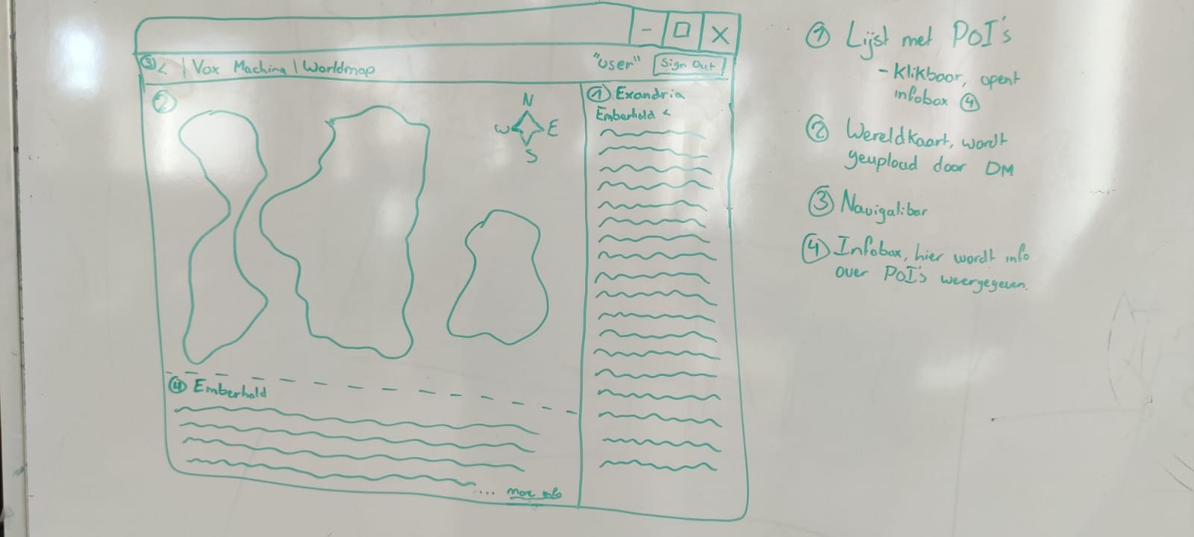

Figuur 2 UI Design Worldmap Page v1.0 (08-09-2021)

In figuur 2 is de het eerste UI Design voor de worldmap pagina te zien. Hierin zitten een aantal belangrijke elementen:

#### PoI-lijst

De PoI-lijst bevat alle PoI’s die de DM heeft toegevoegd aan de wereldkaart. De speler kan hier op een PoI klikken, en de bijbehorende informatie zal verschijnen in de infobox (4)

#### Wereldkaart

Hier zal de wereldkaart die de DM heeft geüpload weergegeven worden. Als het mogelijk is wil ik hier later directe interactie aan toevoegen zodat spelers i.p.v. de PoI-lijst (1) ook op markers op de kaart kunnen klikken

#### Navigatie-bar

De navigatiebar zal aanwezig zijn op elke pagina. Hierin zit een knop om terug naar de vorige pagina te gaan, zal de naam van de huidige campaign-pagina weergegeven worden, en kunnen later meer navigatieopties toegevoegd worden

#### Informatiebox

In de informatiebox zal informatie over de geselecteerde PoI te komen staan. Verder zit hier een “meer info” knop op om een nieuwe pagina met alle informatie te openen. Er is nog geen keuze gemaakt wat er moet gebeuren als er geen PoI geselecteerd is

## Kleuren Pallet

Om de applicatie er uniform uit te laten zien zal ik gebruik maken van één kleuren pallet voor de gehele website. Deze is hieronder te vinden. Ik heb gekozen voor deze kleuren omdat ze goed bij elkaar passen, er tussen de kleuren veel contrast is, en een aantal van deze kleuren ook gebruikt worden door Wizzards of the Coast (Developers van D&D) waardoor herkenning zal ontstaan

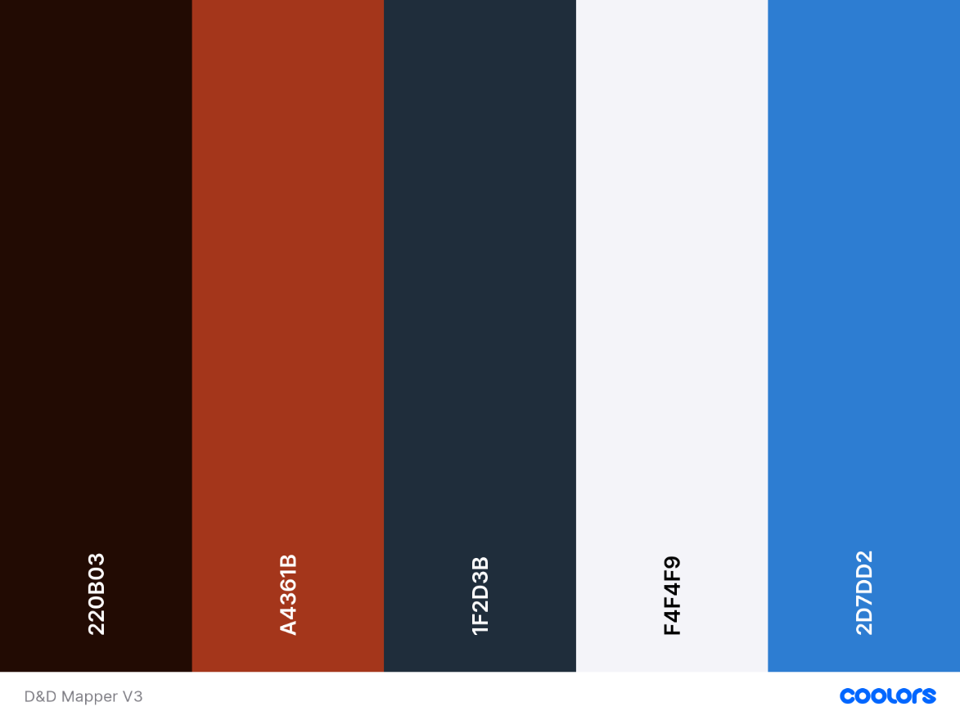

Figuur 3 Color Pallete v1.0 (15-09-2021)

# Conceptueel Model

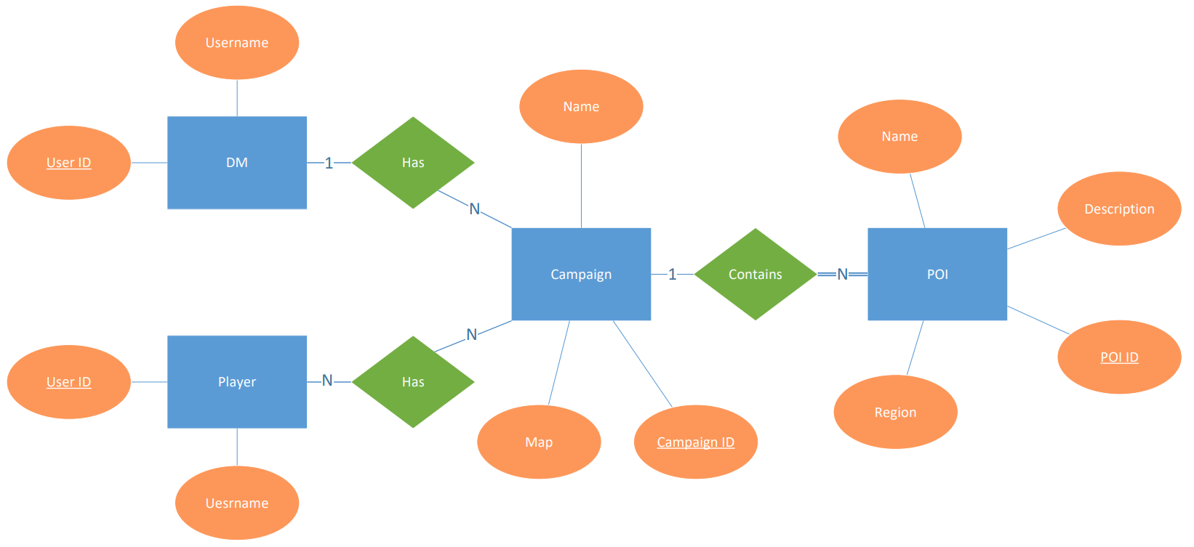Om een goed inzicht te krijgen hoe de applicatie in elkaar zal gaan zitten is het handig een Conceptueel model te maken waarin alle benodigde data uitgewerkt staat. In mijn geval zal dit alles wat bij een “Campaign” hoort zijn. Het conceptueel model wat ik hiervoor gemaakt heb is als volgt:

Figuur EER V1.1 (16-01-2022)

# Testing

## Test Cases

|  |  |  |  |
| --- | --- | --- | --- |
| Test case | Use case(s) | Invoer | Verwachte uitvoer |
| TC-01 | UC-G-01 | Username: “Test” Password: “Test” | Gebruikersaccount wordt toegevoegd |
| TC-02 | UC-G-01 | Username: “” Password: “Test” | Gebruikersaccount wordt niet toegevoegd omdat de gebruikersnaam minder dan 3 tekens bevat |
| TC-03 | UC-G-01 | Username: “Test”  Password: “” | Gebruikersaccount wordt niet toegevoegd omdat het wachtwoord minder dan 3 tekens bevat |
| TC-04 | UC-G-01 | Username: “Test”  Password: “Test”  Gebruiker “Test” bestaat al | Gebruikersaccount wordt niet toegevoegd vanwege gebruikersnaam al in gebruik |
| TC-05 | UC-G-01 | Input1: “Test”  Input2: “Test” | De Hashes moeten overeenkomen |
| TC-06 | UC-G-01 | Input1: “Test”  Input2: “Test2” | De Hashes moeten niet overeen komen |
| TC-07 | UC-G-01 | Input: “Test”  Hash: Hash(“Test”) | De Hash en input moeten overeen komen |
| TC-08 | UC-G-01 | Input: “Test2”  Hash: Hash(“Test”) | De Hash en input moeten niet overeen komen |
| TC-09 | UC-G-02 | Username: “TestUser”  Password: “TestPassword”  Gebruiker bestaat al | Juiste gebruikersaccount wordt teruggegeven |
| TC-10 | UC-G-02 | Username: “TestUser”  Password: “Wrong”  Gebruiker bestaat al | Gebruikersaccount wordt niet teruggegeven omdat het wachtwoord incorrect is |
| TC-11 | UC-G-02 | Username: “Wrong”  Password: “TestPassword” | Gebruikersaccount wordt niet teruggegeven omdat account met username niet bestaat |
| TC-12 | UC-G-02 | ID: 1  Gebruiker bestaat al | Juiste gebruikersaccount wordt teruggegeven |
| TC-13 | UC-G-02 | Username: “TestUser”  Gebruiker bestaat al | Juiste gebruikersaccount wordt teruggegeven |
| TC-14 | UC-G-02 | ID: -1 | Gebruikersaccount wordt niet teruggegeven omdat dit ID niet bestaat |
| TC-15 | UC-G-02 | Username: “Wrong” | Gebruikersaccount wordt niet teruggegeven omdat deze Username niet voorkomt |
| TC-16 | UC-G-03 | Name: “Test”  DMID: 2 | De Campaign wordt aangemaakt |
| TC-17 | UC-G-03 | Name: “Test”  DMID: -1 | De Campaign wordt niet aangemaakt vanwege een ongeldig DMID |
| TC-18 | UC-G-03 | Name: “”  DMID: 2 | De Campaign wordt niet aangemaakt omdat de naam niet leeg mag zijn. |
| TC-19 | UC-DM-01 | Map: Bitmap(2, 2) | De kaart die aan de campaign gekoppeld is moet updaten |
| TC-20 | UC-DM-01 | Geen | De kaart zal niet aangepast worden in de database |
| TC-21 | UC-DM-02 | ID: 2  Name: “TestPOI2”  LinkedCampaignID: 1  Campaign met ID 1 bestaat | Er wordt een nieuw PoI aangemaakt |
| TC-22 | UC-DM-02 | ID: 2  Name: “TestPOI”  LinkedCampaignID: 1 POI “TestPOI” bestaat al | Er wordt geen nieuw PoI aangemaakt omdat PoI met deze naam al bestaat |
| TC-23 | UC-DM-03 | Description: “Changed” | De beschrijving zal aangepast worden in de database |
| TC-24 | UC-DM-03 | Geen | De beschrijving zal niet aangepast worden in de database |
| TC-25 | UC-DM-04 | POIID: 1  POI met ID 1 bestaat al | De PoI met ID 1 wordt verwijderd |
| TC-26 | UC-DM-04 | POIID: -1 | De PoI bestaat niet en niets wordt verwijderd |
| TC-27 | UC-DM-05 | ID: 2  User met ID 2 bestaat al | De gebruiker wordt toegevoegd aan de campaign |
| TC-28 | UC-DM-05 | ID: -1 | De gebruiker wordt niet toegevoegd omdat een gebruiker met dit ID niet bestaat |
| TC-29 | UC-DM-05 | ID: 1 | De gebruiker wordt niet toegevoegd omdat een gebruiker met dit ID als DM toegewezen staat aan de campaign |
| TC-30 | UC-DM-05 | ID: 2  User met ID 2 is al toegevoegd | De gebruiker wordt niet toegevoegd omdat een gebruiker met dit ID al is toegevoegd aan de campaign |
| TC-31 | UC-PL-01 | Gebruiker is aan één campaign toegevoegd | Er zal één campaign teruggegeven worden |
| TC-32 | UC-PL-01 | Gebruiker is aan twee campaigns toegevoegd | Er zullen twee campaigns teruggegeven worden |
| TC-33 | UC-PL-01 | Gebruiker is aan geen campaign toegevoegd | Er zal geen campaign teruggegeven worden |
| TC-34 | UC-PL-01 | Gebruiker is aan één campaign als DM toegevoegd | Er zal één campaign teruggegeven worden |
| TC-35 | UC-PL-01 | Gebruiker is aan twee campaign als DM toegevoegd | Er zullen twee campaigns teruggegeven worden |
| TC-36 | UC-PL-01 | Gebruiker is aan geen campaign als DM toegevoegd | Er zal geen campaign teruggegeven worden |
| TC-37 | UC-PL-02 | Campaign heeft één POI | Er zal één POI teruggegeven worden |
| TC-38 | UC-PL-02 | Campaign heeft twee POIs | Er zullen twee POIs teruggegeven worden |
| TC-39 | UC-PL-02 | Campaign heeft geen POIs | Er zullen geen POIs teruggegeven worden |

## Test Matrix

|  |  |  |  |  |  |  |  |  |  |  |  |  |
| --- | --- | --- | --- | --- | --- | --- | --- | --- | --- | --- | --- | --- |
|  | G-01 | B-G-01.2 | K-G-01.3 | G-02 | G-03 | DM-01 | DM-02 | DM-03 | DM-04 | DM-05 | P-01 | P-02 |
| TC-01 | X |  |  |  |  |  |  |  |  |  |  |  |
| TC-02 | X |  |  |  |  |  |  |  |  |  |  |  |
| TC-03 | X |  |  |  |  |  |  |  |  |  |  |  |
| TC-04 | X | X |  |  |  |  |  |  |  |  |  |  |
| TC-05 | X |  | X |  |  |  |  |  |  |  |  |  |
| TC-06 | X |  | X |  |  |  |  |  |  |  |  |  |
| TC-07 | X |  | X |  |  |  |  |  |  |  |  |  |
| TC-08 | X |  | X |  |  |  |  |  |  |  |  |  |
| TC-09 |  |  |  | X |  |  |  |  |  |  |  |  |
| TC-10 |  |  |  | X |  |  |  |  |  |  |  |  |
| TC-11 |  |  |  | X |  |  |  |  |  |  |  |  |
| TC-12 |  |  |  | X |  |  |  |  |  |  |  |  |
| TC-13 |  |  |  | X |  |  |  |  |  |  |  |  |
| TC-14 |  |  |  | X |  |  |  |  |  |  |  |  |
| TC-15 |  |  |  | X |  |  |  |  |  |  |  |  |
| TC-16 |  |  |  |  | X |  |  |  |  |  |  |  |
| TC-17 |  |  |  |  | X |  |  |  |  |  |  |  |
| TC-18 |  |  |  |  | X |  |  |  |  |  |  |  |
| TC-19 |  |  |  |  |  | X |  |  |  |  |  |  |
| TC-20 |  |  |  |  |  | X |  |  |  |  |  |  |
| TC-21 |  |  |  |  |  |  | X |  |  |  |  |  |
| TC-22 |  |  |  |  |  |  | X |  |  |  |  |  |
| TC-23 |  |  |  |  |  |  |  | X |  |  |  |  |
| TC-24 |  |  |  |  |  |  |  | X |  |  |  |  |
| TC-25 |  |  |  |  |  |  |  |  | X |  |  |  |
| TC-26 |  |  |  |  |  |  |  |  | X |  |  |  |
| TC-27 |  |  |  |  |  |  |  |  |  | X |  |  |
| TC-28 |  |  |  |  |  |  |  |  |  | X |  |  |
| TC-29 |  |  |  |  |  |  |  |  |  | X |  |  |
| TC-30 |  |  |  |  |  |  |  |  |  | X |  |  |
| TC-31 |  |  |  |  |  |  |  |  |  |  | X |  |
| TC-32 |  |  |  |  |  |  |  |  |  |  | X |  |
| TC-33 |  |  |  |  |  |  |  |  |  |  | X |  |
| TC-34 |  |  |  |  |  |  |  |  |  |  | X |  |
| TC-35 |  |  |  |  |  |  |  |  |  |  | X |  |
| TC-36 |  |  |  |  |  |  |  |  |  |  | X |  |
| TC-37 |  |  |  |  |  |  |  |  |  |  |  | X |
| TC-38 |  |  |  |  |  |  |  |  |  |  |  | X |
| TC-39 |  |  |  |  |  |  |  |  |  |  |  | X |

# Verwijzingen

Various Authors. (sd). *Vox Machina*. Opgehaald van Critical Role Wiki: https://criticalrole.fandom.com/wiki/Vox_Machina

Wizzards of the Coast. (2018, Juni 14). *What is D&D?* Opgehaald van Dungeons & Dragons: https://dnd.wizards.com/dungeons-and-dragons/what-is-dd